

Praha, 11. 6. 2013

TZ_Verona na scéně s novým singlem i klipem „Volnej pád”

Formaci Verona tvoří hudební duo – zpěvačka Markéta Jakšlová a producent a skladatel Peter Fider. Seskupení stylově patří mezi pop-dance a ani song Volnej pád, který vyplul 10. června 2013 na hudební trh, exkluzivně na super.cz a webové hudební televizi Mixér, se nevymyká. I když v poslední době duo značně umělecky experimentovalo.
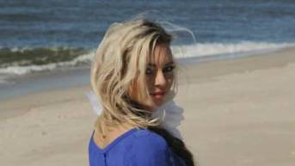
Režie klipu i scénáře se ujali hudebníci seskupení Verona sami. Video k nové letní romantické hitovce vzniklo v severním Německu na ostrově Sylt a také v Dánsku v kouzelné přírodě kolem moře, kdy si se spoře oděnou zpěvačkou Markétou pohrává vítr. „Počasí nám vyšlo, svítilo sluníčko, ale i přes to byla veliká zima, což nám natáčení trošku ztěžovalo a já doslova mrzla. Naštěstí jsme měli skvělé ubytování v rodinném penzionu, kde jsme načerpali sílu díky přátelské majitelce, která nám každý večer po natáčrní uvařila veliký hrnec teplé polévky.“ komentuje natáčení zpěvačka Markéta.
Singl se nese na romantické vlně a má primárně zachytit letní atmosféru, proto je i nálada videa abstraktní a hlavní roli v něm sehrála právě Markéta.

Text vznikl z pera Viktora Dyka, který se postaral o velkou část v minulosti úspěšných singlů.

Volnej pád je po umělecké stránce návrat ke kořenům. Co na to fanoušci?

„Volnej pád je takový mix dance a pop music. Za posledních 5 let s hudebními styly celkem experimentujeme, např. Ztracená bloudím je piano balada, Hey Boy připomíná retro dance, Bez tebe je kytarový pop, Fallin in Love zase progressive house. Volnej pád je řekněme tak trochu návrat ke kořenům,“ okomentoval singl Peter Fider.
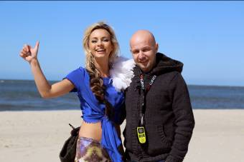
„Volnej pád od Verony není pádem, ale dalším hitem úspěšného projektu, kterému se v playlistu Fajn rádií dlouhodobě daří. Nemůžu nevzpomenout na výjimečnou spolupráci s Veronou, kdy jsme společně realizovali casting na herce do videoklipu megahitu Ztracená Bloudím, který jsme nasazovali v exkluzivní předpremiéře. Verona je našimi posluchači stabilně pozitivně vnímána a je tomu tak i v případě aktuálního singlu,“ dodává Martin Maďarka, programový ředitel Fajn rádia, jež skladbu uvedl na Fajn rádiu opět v exkluzivní předpremiéře.

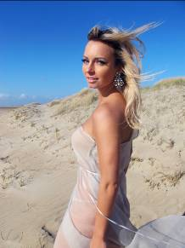
Projekt Verona jede už jedenáct let na plný plyn. Připravuje skladbu „Volnej pád“ také v anglické verzi a nové album, které chystá vydat na počátku příštího roku u svého nového vydavatele Universal Music. Agentura Championship music podpruje duo v oblasti PR.

Videoklip můžete zhlédnout zde.

